超市仓库管理系统
系统设计文档

超市仓库管理系统设计小组
组长：李亭沂
组员：韩佳桐
焦轩琦
皮志鹏

Github:https://github.com/WiFi2333/Supermarket
目 录

1 引 言 1
1.1编写目的 1
1.2背景 1
1.3定义 1
1.4参考资料 1
2 系统功能设计 2
2.1 功能模块设计 2
2.2 系统登录模块设计 2
2.3 商品进货入库模块设计 2
2.4 商品销售出库模块设计 2
2.5 商品信息修改模块设计 3
2.6 商品查询、分类及统计模块设计 3
3 类设计 4
4 数据库设计 7
5 接口及过程设计 10
6 界面设计 12
7 小 结 16

1 引 言

1.1编写目的
开发超市仓库管理系统的主要目的是代替手工管理，避免人工统计进、存、销的繁琐，使超市管理信息化，提高小超市管理水平，减轻人员工作负担，便于查找、更新和维护，提高了小超市的工作效率，节约管理从而使超市获得更好的社会效益和经济效益。
该超市管理系统主要服务于小型超市的仓库管理工作。实现对商品的入库出库、生成报表、商品查询统计等模块一体化，使其操作方便，便于管理，提高管理效率和服务质量。

1.2背景
说明：
a． 开发的软件系统的名称；超市仓库管理系统
b． 本项目的任务提出者：软件工程韩佳桐小组
c． 项目开发者：李亭沂、焦轩琦、皮志鹏、韩佳桐
d． 项目用户：小型超市管理者

1.3定义
E-R图：为实体-联系图，提供了表示实体型、属性和联系的方法，用来描述现实世界的概念模型。构成E-R图的基本要素是实体型、属性和联系。

1.4参考资料
- 《软件工程导论》（第六版）——张海藩 编著
- 《Software Engining》（英）——lan Sommervile圣安德鲁斯大学 著
- 软件工程国家标准：GB/T11457-1995 软件工程术语

2 系统功能设计

2.1 功能模块设计
根据分析工作进行系统的功能分配，得到系统的功能模块图。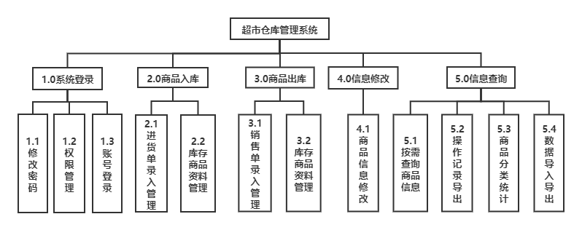
图 2.1 系统总体功能模块图

2.2 系统登录模块设计
系统登录模块为用户提供账号管理工具，以便用户对账号进行管理。
修改密码子模块：包含修改用户密码等功能。
权限管理子模块：包含添加用户、删除用户等功能。
账号登录子模块：包含密码正确则进入系统，否则不能登录功能。

2.3 商品进货入库模块设计
进货单录入管理子模块：包含对产品的进货单进行录入管理和统计等功能。
库存商品资料管理子模块：包含对库存商品进行资料管理和统计，若进货入库商品之前已存在，则可以修改数量，不存在则添加商品信息等功能。

2.4 商品销售出库模块设计
销售单录入管理子模块：包含对产品的销售单进行录入管理和统计等功能。
库存商品资料管理子模块：包含对库存商品进行资料管理和统计，若出库销售商品之前已存在，则可以修改数量，不存在则添加商品信息等功能。

2.5 商品信息修改模块设计
商品信息修改子模块：包含商品信息修改等功能。

2.6 商品查询、分类及统计模块设计
按需查询商品信息子模块：包含将根据用户的需要对进货入库、销售出库、库存情况进行查询，并能打印详细信息等功能。
操作记录导出子模块：包含导出操作功能。
商品分类统计子模块：包含可以分类列出全部商品信息等功能。
数据导入导出子模块：包含可进行数据导入，导出，批量处理商品信息等功能。
3 类设计

超市仓库管理系统中系统登录模块的类图如图3.1所示。
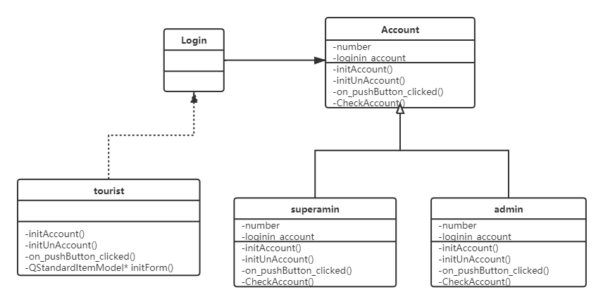
图3.1 系统登录模块类图
超市仓库管理系统中商品进货入库模块的类图如图3.2所示。
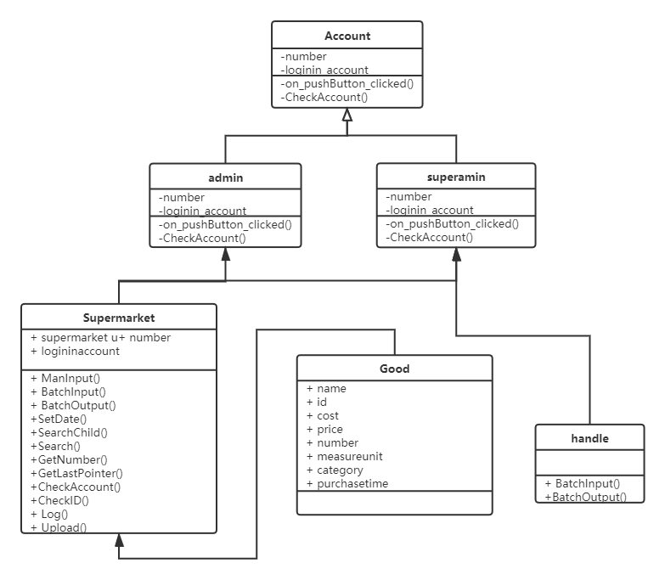
图3.2 商品进货入库模块类图
超市仓库管理系统中商品销售出库模块的类图如图3.3所示。
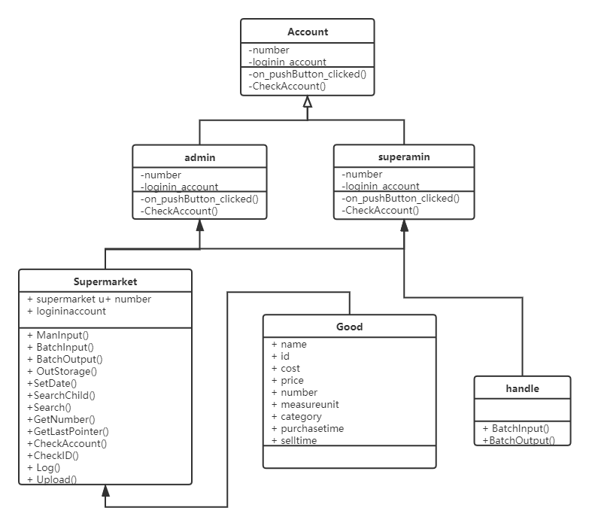
图3.3 商品销售出库模块类图
超市仓库管理系统中商品信息修改模块的类图如图3.4所示。
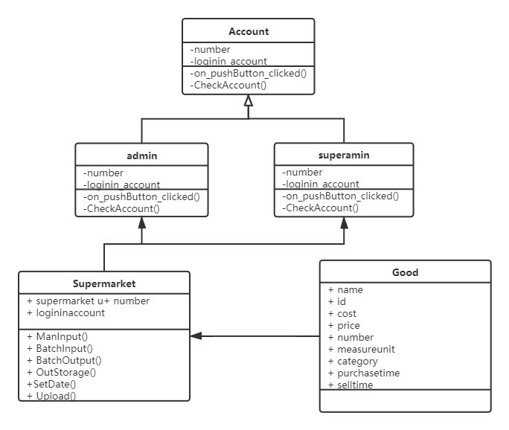
图3.4 商品信息修改模块类图
超市仓库管理系统中商品查询、分类及统计模块的类图如图3.5所示。
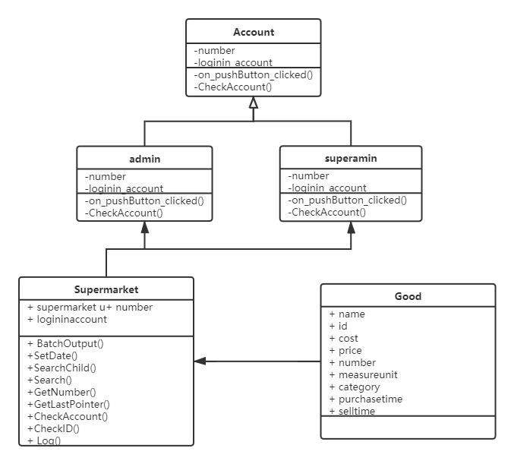
图3.5 商品查询、分类及统计模块类图

4 数据库设计
根据系统需求分析结果尽量画出E-R图如下。
登录用户E-R图如4.1所示。
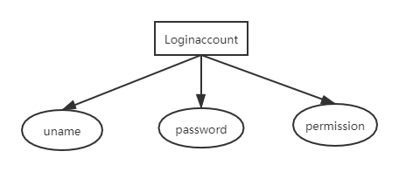
图4.1 登录用户E-R图
商品E-R图如4.2所示。
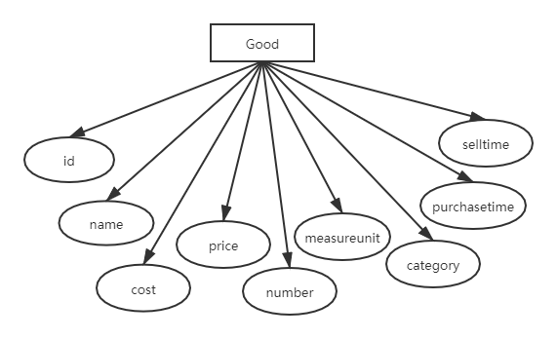
图4.2 商品E-R图
超市管理E-R图如4.3所示。
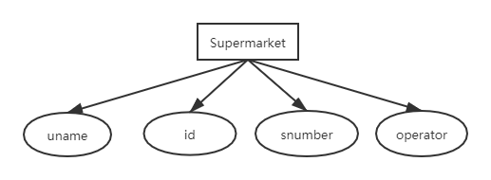
图4.3 超市管理E-R图
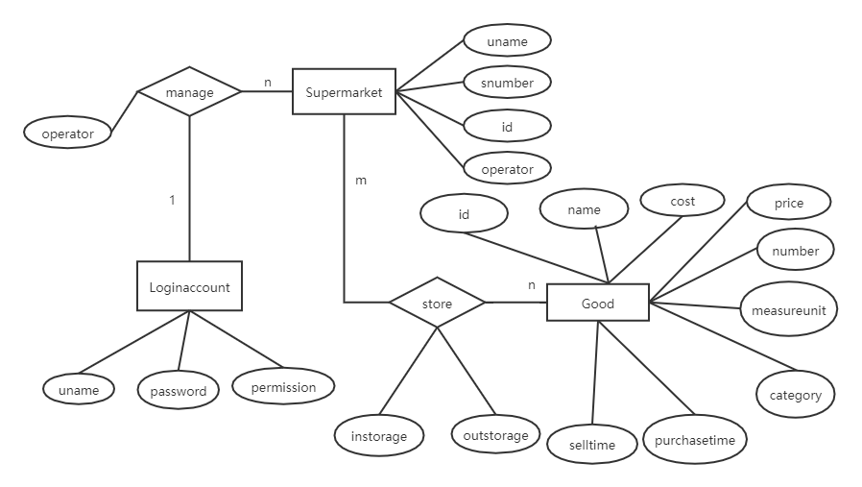
图4.4 超市管理系统E-R图
根据这些工作设计出实现系统功能所需要的数据库表的结构。
系统中数据库包括如下各表如表4.1所示。
表4.1 系统数据库表
序号 | 表名(英文) | 说明
1 | Loginaccount | 登录用户表
2 | Good | 货物表
3 | Supermarket | 超市管理表
（1）登录用户表(Loginaccount)
用来存储用户信息，如表4.2所示。
表4.2 登录用户表
Table 4.2 Loginaccount
属性(英文) | 类型 | 主键 | 外键 | 空值 | 属性(中文)
uname | char(10) | Yes |  |  | 用户名
password  permission | char(10)  char(10) | No  No | No  No | No  No | 密码  用户权限

（2）商品表(Good)
用来存储商品货物信息，如表4.3所示。
表4.3 货物表
Table 4.3 Good
属性(英文) | 类型 | 主键 | 外键 | 空值 | 属性(中文)
id | varchar(20) | Yes | No |  | 商品ID
name | varchar(30) | No |  | No | 商品名称
cost | double | No |  |  | 进价
price | double | No |  |  | 售价
number  measureunit  category  purchasetime  selltime | int  varchar(20)  varchar(50)  varChar(20)  varChar(20) | No  No  No  No  No |  | Yes  Yes  Yes | 数量  计量单位  类别  入库时间  出库时间

（3）超市管理表(Supermarket)
用来存储超市管理信息，如表4.4所示。
表4.4 超市管理表
Table 4.4 Supermarket
属性(英文) | 类型 | 主键 | 外键 | 空值 | 属性(中文)
uname | char(10) | Yes | Yes |  | 用户名
id  snumber  operator | varchar(20)  long int  varchar(20) | Yes  No  Yes | Yes  No  No |  | 商品ID  库存数量  操作

5 接口及过程设计
IPO表主要说明了模块各个文件的输入、输出数据流及输入到输出的中间处理过程。系统登录模块为用户提供账号管理工具，以便用户对账号进行管理。
系统登录模块每个文件的主要功能的IPO表如表5.1所示。
表5.1系统登录模块IPO表
子模块名称 | I(输入) | P(处理) | O(输出)
权限管理 | 用户输入账号密码信息 | 系统添加用户或删除用户 | 显示添加用户或删除用户成功
账号登录 | 用户输入账号密码信息 | 系统核对账号及密码 | 正确则登录成功，进入管理员界面；否则不能登录
修改密码 | 用户输入新密码 | 系统存储新密码，删除旧密码 | 更改密码

商品进货入库模块每个文件的主要功能的IPO表如表5.2所示。
表5.2商品进货入库模块IPO表
子模块名称 | I(输入) | P(处理) | O(输出)
进货单录入管理 | 用户输入进货信息 | 将用户输入的进货信息存储到数据库中 | 在入库中显示用户更改
库存商品资料管理 | 用户输入商品信息 | 若进货入库商品之前已存在，则可以修改数量，不存在则添加商品信息将用户输入的商品信息存储到数据库中 | 在入库中供用户更改

商品销售出库模块每个文件的主要功能的IPO表如表5.3所示。
表5.3商品销售出库模块IPO表
子模块名称 | I(输入) | P(处理) | O(输出)
销售单录入管理 | 用户输入销售信息 | 将用户输入的销售信息存储到数据库中 | 在出库中显示用户更改
库存商品资料管理 | 用户输入商品信息 | 对出库商品信息进行修改，将用户输入的商品信息存储到数据库中 | 在出库中显示用户更改

商品信息修改模块每个文件的主要功能的IPO表如表5.4所示。
表5.4商品信息修改模块IPO表
子模块名称 | I(输入) | P(处理) | O(输出)
商品信息修改 | 用户输入修改信息 | 将用户输入的商品信息存储到数据库中，替换原有信息 | 在修改中显示供用户修改结果

商品查询模块每个文件的主要功能的IPO表如表5.5所示。
表5.5商品查询模块IPO表
子模块名称 | I(输入) | P(处理) | O(输出)
按需查询商品信息 | 用户输入查询关键信息 | 根据用户的需要对进货入库、销售出库、库存情况进行查询 | 在查询界面中显示用户查询信息
操作记录导出 | 用户点击文件导出操作记录 | 将操作记录信息导出到文件中 | 操作记录文件
商品分类统计 | 用户点击统计 | 统计商品种数，员工总数，总支出和价值的统计 | 在统计页面中显示信息
数据导入导出 | 用户点击文件导入数据或导出数据 | 将数据信息导出到表格文件中 | 数据表格文件

6 界面设计
进入超市仓库管理系统主界面后，可以通过主界面上方导航进入到各个模块，每个模块文件之间的跳转与包含关系如图6.1所示。图中没有连线的文件之间是相互独立的。
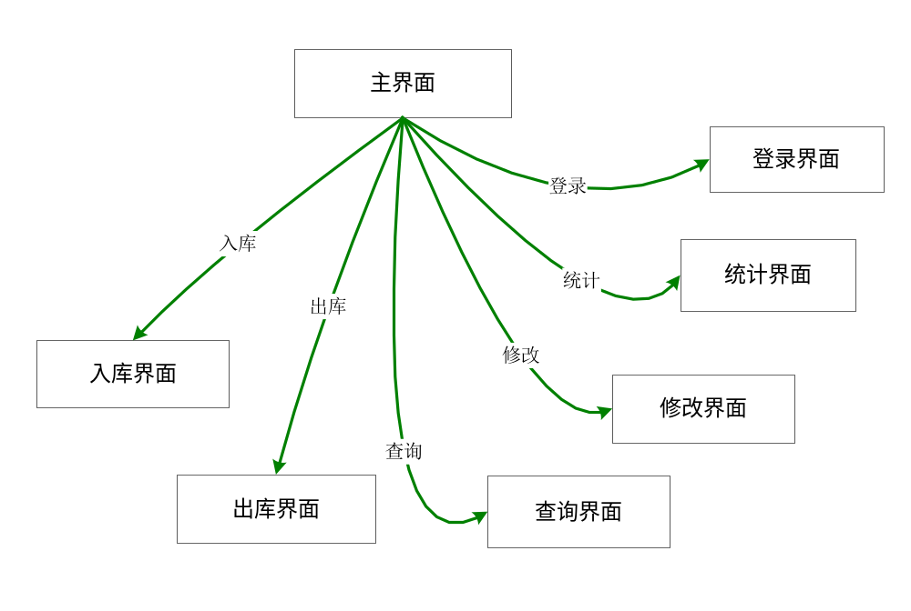
图6.1模块跳转与包含关系图
界面设计结果如下：
在主窗体上分为菜单栏、通用工具栏、导航栏、操作工具栏和工作窗口区五个部分。菜单和通用工具栏同普通系统一样，提供了系统的全部操作功能的接口；整个功能一目了然，方便快捷，如图6.2所示。
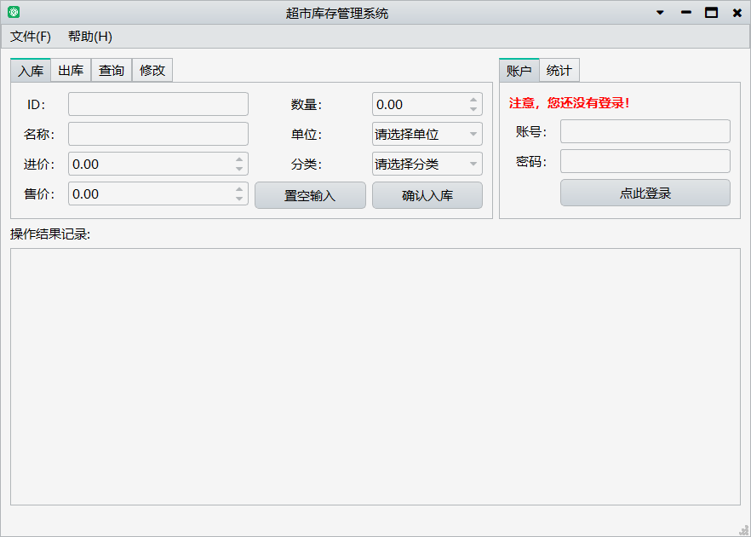
图6.2 主窗口界面图
(2) 登录界面，使用主窗体中的特定块作为登录界面并显示登录信息，包括账户名称、账户类型、登录时长和当前时间。
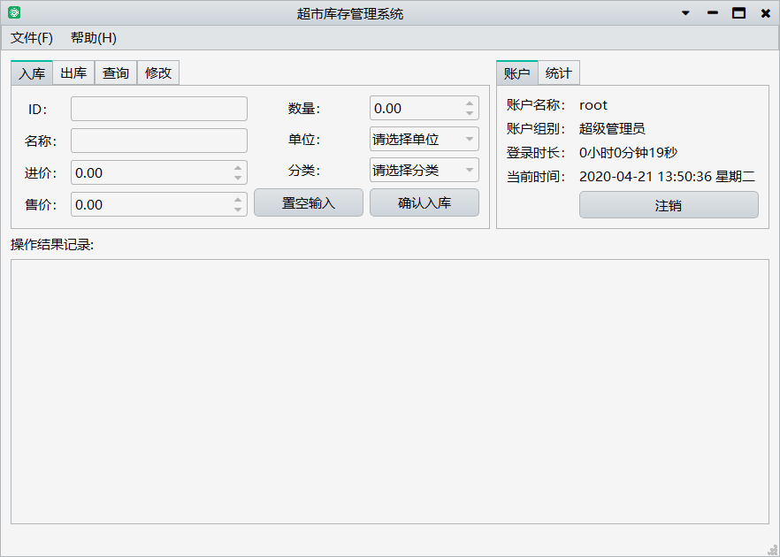
图6.3 登录后管理员界面
（3）操作工具栏，由主窗体提供的操作工具栏来进行数据信息的浏览和更新操作。例如，在图6.3中，对账户信息进行操作可以通过点击界面右侧操作工具栏中的“账户”、“统计”来查看当前账户登录情况和统计信息，还可以通过点击界面左侧操作工具栏的“入库”、“出库”、“查询”、“修改”按钮来对库存信息进行操作，如点击“入库”按钮，将在操作工具栏下方显示入库窗口，用户可以在对应文本框中输入商品ID、名称等信息，还可以点击“置空输入”来清空文本框中的文字、点击“确认入库”来将商品信息增加到库存中。
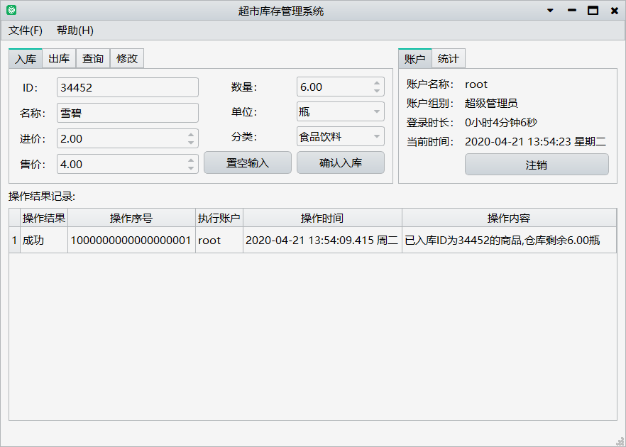
图6.4 商品入库界面
（4）使用表格的形式来显示信息，例如，图6.4中的统计窗口中，对商品种数、员工总数、总支出、总价值的显示，使得用户能够对超市的总体情况有直观的了解，操作结果记录窗口中，显示了用户对商品的操作信息，便于复盘。
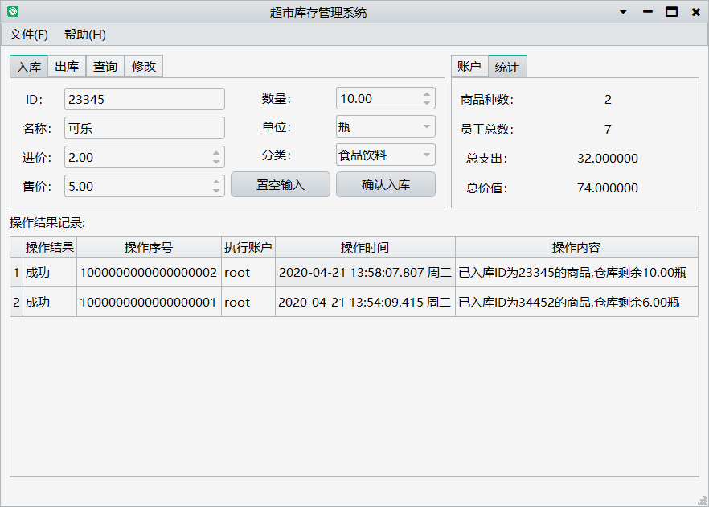
图6.5 信息统计界面
(5) 为用户提供了帮助信息，在设计这个系统时，仔细的学习了日常界面设计风格，在窗口内提供了帮助按钮，提供了注意事项，以及关于本系统的介绍，与常用的帮助信息。

7 小 结
系统登录：为用户提供账号管理工具，以便用户对账号进行管理；商品进货入库：对库存商品进行资料管理和统计；商品销售出库：对库存商品进行资料管理和统计，对产品的销售单进行录入管理和统计；商品信息修改：当商品售出时对原有库存信息进行修改，并对其他相关信息进行修改；商品查询、分类及统计：将根据用户的需要对进货入库、销售出库、库存情况进行查询，并能打印详细信息。并且可以分类列出全部商品信息。可进行数据导入，导出，批量处理商品信息。并且可以导出操作。以上为此超市仓库管理系统的主要系统功能。
超市形态的高速发展，其经营管理也变得愈加复杂，日常所需要处理的数据量也逐渐增大，商业运转的中间环节也越来越多，原始的人工管理已无法应对这复杂的市场。为此，在选题过程中，我们小组选择了超市商品信息管理系统设计题目，依靠现代化的计算机信息处理技术来管理超市，从而节省了大量的人力、物力，改善了员工的工作条件，减轻了劳动强度，并且能够快速反映出商品的进、销、存等状况和各种反馈信息分析，使管理人员快速对市场的变化做出相应的决策，加快超市经营管理效率。超市仓库使为超市提供商品的重要的部分，一个好的超市仓库能为超市提供更好的服务，提高超市的盈利，减少超市不必要的损失。超市仓库管理系统不仅为管理者减少了工作量，也为管理者提供了一个简单便利的平台。

